Informe Tecnico

Samuel Salazar Alzate

Ficha: 3230441

Instructor: Abdul Areiza

SENA

15/08/2025

1. Diseño Actual (Antes)
El diseño representa un modelo de coche, compuesto por diferentes clases como Motor, Caja de cambios, Suspensión, Freno, Rueda, etc. Cada clase contiene atributos y operaciones específicas que definen sus responsabilidades.
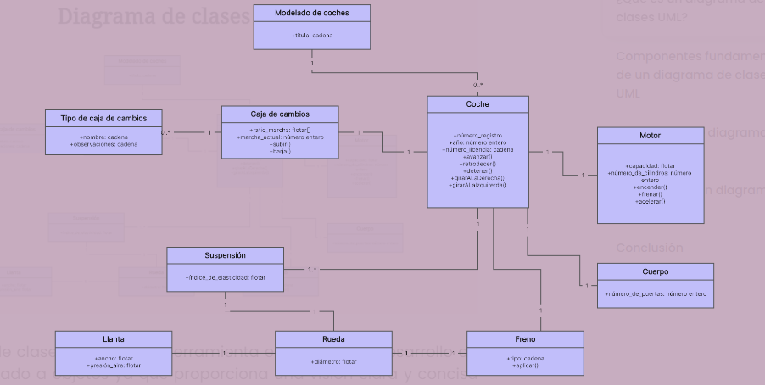

Problemas detectados:
Alto acoplamiento: El coche está directamente relacionado a implementaciones concretas de Caja de cambios, Freno y Motor. Si se quiere cambiar un motor eléctrico por uno de combustión, habría que modificar la clase Coche.
Falta de flexibilidad: Los comportamientos (como acelerar, frenar, cambiar marcha) están “duros” en cada clase, lo que dificulta reutilizar código con diferentes variantes.
Dificultad para escalar: Si más adelante se quiere agregar nuevos tipos de frenos (ABS, disco, tambor) o motores (eléctrico, híbrido, gasolina), habría que modificar múltiples clases en lugar de extenderlas.

2. Propuesta de Mejora (Aplicando Patrones de Diseño)

Patrones sugeridos:

Strategy
Para encapsular el comportamiento de Frenar y Acelerar. De este modo, Coche puede usar distintos algoritmos de frenado o aceleración sin necesidad de cambiar la clase base.

Factory Method
Para la creación de Motor y Caja de cambios. permite elegir dinámicamente qué tipo de motor o caja se quiere crear.

Observer
Para notificar a otros sistemas (ej: tablero de control) cuando se cambia la marcha o cuando el coche acelera/frena.

3. Diseño Mejorado (Después)
- La clase Coche ahora depende de interfaces (IMotor, IFreno, ICajaCambios) en lugar de implementaciones concretas.
- Cada comportamiento (Frenar, Acelerar, Cambiar marcha) se implementa como estrategia intercambiable.
- Se usa un Factory que decide qué motor o caja instanciar (ej: MotorEléctrico vs MotorGasolina).
- Un Observer permite que el tablero reciba notificaciones automáticas cuando hay cambios importantes.

UML Comparativo
Antes (simplificado)
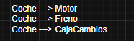
Después (simplificado con patrones)
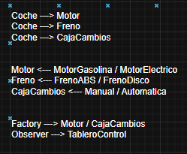
4. Justificación de los cambios
Strategy: Permite cambiar fácilmente el tipo de frenado o motor sin modificar Coche.
Flexibilidad.
Factory Method: Centraliza la creación de motores/cajas de cambios. Escalabilidad.
Observer: Separa la lógica del coche del tablero de control (notificaciones). Bajo
acoplamiento.

5. Conclusión
- El rediseño basado en patrones hace que el sistema sea más modular.
- Soporte fácilmente nuevos tipos de motores, frenos o cajas.
- Facilita la reutilización de código.
- Reduce la necesidad de modificar las clases existentes (Principio Abierto/Cerrado de SOLID).

Bibliografia
https://boardmix.com/es/examples/class-diagram-examples

